Halász Noel Linux bash színezés

PS1='\[\e[1;32m\]\u\[\e[m\]@\[\e[0;34m\]\h\[\e[m\]:\[\e[1;31m\]\w\[\e[m\]\$ '
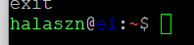

PS1='\[\e[1;35m\]\u\[\e[m\]@\[\e[0;33m\]\h\[\e[m\]:\[\e[1;32m\]\w\[\e[m\]\$ '
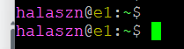

PS1='\[\e[1;34m\]\u\[\e[m\]@\[\e[0;31m\]\h\[\e[m\]:\[\e[1;35m\]\w\[\e[m\]\$ '
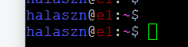

PS1='\[\e[0;33m\]\u\[\e[m\]@\[\e[0;34m\]\h\[\e[m\]:\[\e[0;35m\]\w\[\e[m\]\$ '
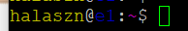

PS1='\[\e[1;32m\]\u\[\e[m\]@\[\e[0;36m\]\h\[\e[m\]:\[\e[1;34m\]\w\[\e[m\]\$ '
